Черновские  вести | 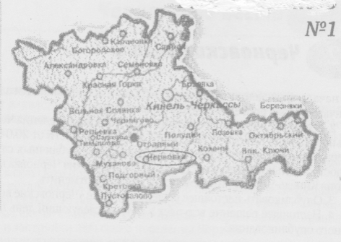
Газета Администрации сельского поселения Черновка  муниципального района Кинель-Черкасский Самарской области | №77 (475)  28 декабря 2022 года

ОФИЦИАЛЬНОЕ ОПУБЛИКОВАНИЕ

Управлением Министерства юстиции Российской Федерации по Самарской области
20 декабря 2022года
Зарегистрированы изменения в Устав
Государственный регистрационный № RU 635123132022002

РЕШЕНИЕ
Собрания представителей сельского поселения Черновка

от 30 ноября 2022 года № 55-1
Принято
Собранием представителей
сельского поселения Черновка
муниципального района Кинель-
Черкасский Самарской области
«30» ноября 2022 года

О внесении изменений в Устав сельского поселения Черновка муниципального района Кинель-Черкасский Самарской области

В соответствии со статьей 44 Федерального закона от 06.10.2003 № 131-ФЗ «Об общих принципах организации местного самоуправления в Российской Федерации» с учетом заключения о результатах публичных слушаний по проекту решения Собрания представителей сельского поселения Черновка муниципального района Кинель-Черкасский Самарской области «О внесении изменений в Устав сельского поселения Черновка муниципального района Кинель-Черкасский Самарской области» от 25.11.2022 года, Собрание представителей сельского поселения Черновка муниципального района Кинель-Черкасский Самарской области
РЕШИЛО:

- Внести следующие изменения в Устав сельского поселения Черновка муниципального района Кинель-Черкасский Самарской области, принятый решением Собрания представителей сельского поселения Черновка муниципального района Кинель-Черкасский Самарской области от 18.05.2020 № 107-1 (далее – Устав):
1) в пункте 4 статьи 14 Устава слова «избирательную комиссию, указанную в статье 50 настоящего Устава, которая со дня обращения и инициативной группы действует в качестве комиссии местного референдума» заменить словами «комиссию, организующую подготовку и проведение местного референдума,»;

2) в пунктах 1 и 3 статьи 15 Устава слова «избирательная комиссия, указанная в статье 50 настоящего Устава,» в соответствующих падежах заменить словами «комиссия, организующая подготовку и проведение местного референдума,» в соответствующих падежах;

3) в пункте 4 статьи 16 Устава слова «избирательной комиссии, указанной в статье 50 настоящего Устава,» заменить словами «комиссии, организующей подготовку и проведение местного референдума,»;

4) в пункте 6 статьи 19 Устава слова «избирательной комиссии, указанной в статье 50 настоящего Устава,» заменить словами «комиссии, организующей подготовку и проведение выборов в органы местного самоуправления,»;
5) в пунктах 5 – 7, 12 статьи 21 Устава слова «избирательная комиссия, указанная в статье 50 настоящего Устава,» в соответствующих падежах заменить словами «комиссия, организующая подготовку и проведение выборов в органы местного самоуправления, местного референдума,» в соответствующих падежах;

6) пункт 3 статьи 27 Устава изложить в следующей редакции:

«3. Порядок организации и проведения публичных слушаний и общественных обсуждений определяется решением Собрания представителей поселения с учетом требований части 4 статьи 28 Федерального закона от 06.10.2003 № 131-ФЗ «Об общих принципах организации местного самоуправления в Российской Федерации», статьи 5.1 Градостроительного кодекса Российской Федерации и должен предусматривать заблаговременное ознакомление жителей поселения с выносимым на публичные слушания (общественные обсуждения) проектом муниципального правового акта, в том числе посредством его размещения на официальном сайте Администрации поселения в информационно-телекоммуникационной сети «Интернет» (далее в настоящем пункте – официальный сайт). При этом должна быть обеспечена возможность представления жителями поселения своих замечаний и предложений по выносимому на публичные слушания (общественные обсуждения) проекту муниципального правового акта.
При проведении публичных слушаний и общественных обсуждений при обязательном использовании для таких целей официального сайта может использоваться в соответствии с постановлением Правительства Российской Федерации от 03.02.2022 № 101 «Об утверждении Правил использования федеральной государственной информационной системы «Единый портал государственных и муниципальных услуг (функций)» в целях организации и проведения публичных слушаний» федеральная государственная информационная система «Единый портал государственных и муниципальных услуг (функций)».»;
7) статьи 50 – 52 Устава признать утратившими силу;
8) в пункте 2 статьи 54 Устава слова «, избирательной комиссии поселения» исключить;
2. Поручить Главе сельского поселения Черновка муниципального района Кинель-Черкасский Самарской области направить настоящее Решение на государственную регистрацию в течение 15 (пятнадцати) дней со дня принятия настоящего Решения.
3. После государственной регистрации вносимых настоящим Решением изменений в Устав сельского поселения Черновка муниципального района Кинель-Черкасский Самарской области осуществить официальное опубликование настоящего Решения.
4. Настоящее Решение вступает в силу со дня его официального опубликования, за исключением положений, указанных в абзаце втором настоящего пункта.
Пункт 4 статьи 14, пункты 1 и 3 статьи 15, пункт 4 статьи 16, пункт 6 статьи 19, пункты 5 – 7, 12 статьи 21, пункт 2 статьи 54 Устава в редакции настоящего Решения, а также положение подпункта 7 пункта 1 настоящего Решения о признании статей 50 – 52 Устава утратившими силу вступают в силу с 1 января 2023 года.

Председатель Собрания представителей сельского поселения Черновка муниципального района Кинель-Черкасский Самарской области, Д.В. Кинчаров
Глава сельского поселения Черновка муниципального района Кинель-Черкасский Самарской области, А.Е. Казаев

ИНФОРМАЦИЯ УПРАВЛЕНИЯ РОСРЕЕСТРА ПО САМАРСКОЙ ОБЛАСТИ

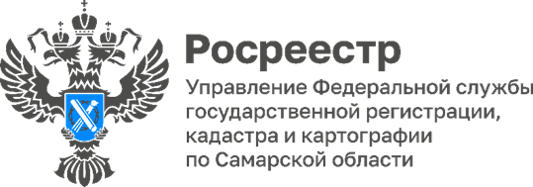
26.12.2022
Самарский Росреестр отметил высокие показатели застройщиков

Самарский Росреестр принял участие в публичных обсуждениях правоприменительной практики в области долевого строительства на территории Самарской области за 2022 год.
Одной из главных тем мероприятия, прошедшего на площадке Министерства строительства по Самарской области стал переход на электронное представление документов для осуществления регистрационных действий посредством информационных технологий.
В своем докладе Ольга Цветкова, заместитель начальника отдела регистрации долевого участия в строительстве Управления Росреестра по Самарской области отметила высокие показатели, достигнутые застройщиками в IV квартале 2022 года. Доля заявлений, поданных организациями-застройщиками в Управление Росреестра по Самарской области в электронном виде составила 81%. Что позволило Самарской области оказаться на 2 месте по Приволжскому федеральному округу.
«С каждым месяцем прослеживается значительный рост доли представленных документов в электронном виде. Однако игнорирование некоторыми застройщиками электронного способа подачи документов пока не позволяет достигнуть 100% значения целевого показателя», – говорит Ольга Цветкова.
Напомним, переход на электронный формат оказания госуслуг осуществляется в рамках реализуемого Правительством Российской Федерации Национального проекта «Жилье и городская среда». Все показатели, характеризующие долю государственных услуг, в том числе в сфере государственной регистрации прав и кадастрового учета в электронном виде, отражаются на показателях Самарской области в нескольких федеральных и региональных рейтингах и находятся на личном контроле Губернатора Самарской области Дмитрия Азарова.
Управление Росреестра, Минстрой и строительные компании региона ведут совместную работу по реализации «дорожной карты» по повышению качества предоставления услуг Росреестра.
«Семинары, ВКС, письма с рекомендациями, наше постоянное и эффективное взаимодействие на протяжении всего года позволили региону занять 2 место в Приволжском федеральном округе и 8 место в России среди регионов по количеству подаваемых застройщиками электронных заявлений на регистрацию прав за участниками долевого строительства на 1 декабря 2022 года. Уже в следующем году у нас есть все шансы достигнуть лучших результатов», – отметила Ольга Цветкова.
Не обошли стороной и проблемы, возникающие при подаче документов в электронном виде. Участники публичных обсуждений рассмотрели типичные ошибки, допускаемые при формировании заявлений на учетно-регистрационные действия через электронный портал Росреестра и получили подробные рекомендации эксперта Управления Росреестра о том, как их избежать в дальнейшем.

Материал подготовлен пресс-службой
Управления Росреестра по Самарской области

ПОЗДРАВЛЕНИЕ

Администрация и депутаты Собрания представителей сельского поселения Черновка поздравляют с наступающим Новым годом всех жителей сельского поселения Черновка!

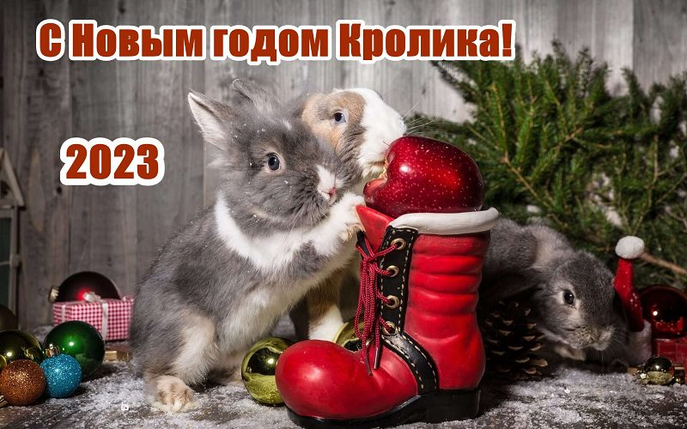

Желаем всем благополучия, вдохновения, смелых планов и сил для их свершения.
Пусть жизнь будет счастливой, работа — любимой, настроение —прекрасным!
С Новым годом всех!

Соучредители газеты «Черновские вести»: Администрация сельского поселения Черновка муниципального района Кинель-Черкасский Самарской области, Собрание представителей сельского поселения Черновка муниципального района Кинель-Черкасский Самарской области.
Издатель: Администрация сельского поселения Черновка муниципального района Кинель-Черкасский Самарской области.
Адрес редакции: Самарская обл., Кинель-Черкасский р-н, с. Черновка, ул. Школьная, 30. тел. 2-66-43
Eail:adm.s.p.chernowka@yandex.ru
Газета выпускается не реже одного раза в месяц.
.Газета распространяется бесплатно.
Тираж 100 экз.

